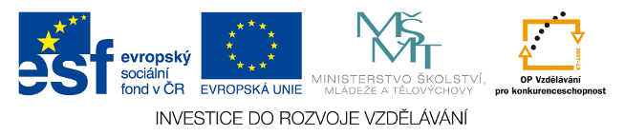

Název školy: Základní škola speciální Litvínov, Šafaříkova 991, okres Most

Autor: Mgr. Helena Trnková

Název materiálu: VY_32_INOVACE_249_Český jazyk a literatura

Téma: Čtení s porozuměním – pracovní list

Číslo projektu: CZ.1.07/1.4./00/21.1535

Anotace: Tento pracovní list umožňuje žákům procvičení a upevnění znalostí získaných
v literatuře, blíže se seznámí s básníkem J. Seifertem, procvičí si plynulé čtení s přednesem.
Autor: Mgr. Helena Trnková
Jazyk: Čeština
Očekávaný výstup: Žáci vyjmenují alespoň dvě díla J. Seiferta, naučí se číst s přednesem báseň Hora Říp, poznají rýmy.
Spec. vzdělávací potřeby: Žádné
Klíčová slova: Básník, autor, rým, verš
Druh učebního materiálu: Pracovní list.
Druh interaktivity: Žák
Cílová skupina: Žáci 2. stupně ZŠ praktické
Stupeň a typ vzdělávání: Základní vzdělávání – lehké mentální postižení
Typická věková skupina: 13 – 15 let

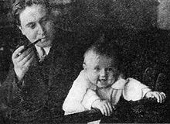
Jaroslav Seifert (1901 - 1986)
- český básník
- spisovatel
- novinář a překladatel
- Nositel Nobelovy ceny za literaturu (1984)
- národní umělec

1. Přečti si básničku:

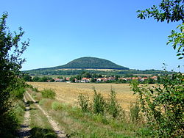
Jaroslav Seifert
Hora Říp
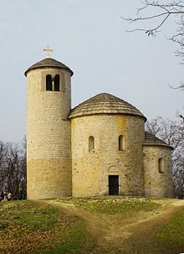
Viděl jsem hory plné ledu,
však zpívat o nich nedovedu.
Jiskřily dálky nad hlavami
jak bledě modré drahokamy.
Jímala závrať při pohledu,
zpívat však o nich nedovedu.
Když ale vidím na obzoru
uprostřed kraje nízkou horu,
na nebi mráček běloskvoucí
- přestane srdce chvíli tlouci. Hora Říp
Oblaka letí v klasech zralých
a koně dupou po maštalích.
V panácích jsou už všude snopy
a svatý Jiří zvedá kopí,
aby je vrazil ve chřtán dračí,
a motýl spěchá po bodláčí;
a jako krůpěj na prstenu
třpytí se drobná kvítka rmenu.
Tu nemohu se vynadívat
a všechno ve mně začne zpívat,
zpívat i plakat. Maminko má,
jak je to hezké u nás doma! Rotunda sv. Jiří na Řípu
2. Napiš, co tě jako první napadalo po prvním přečtení této básničky:
………………………………………………………………………………………………………………………………………………………………………………………………………………………………………………………………………………………………………………………………………………………………………………………………………………………………………………………………………

3. O čem básník vypráví?
…………………………………………………………………………………………………………………………………………………………….

4. Znáš nějakou historickou osobnost, která podle pověsti vystoupala na horu Říp?
……………………………………………………………………………………………………………………………………………………………

5. Vypiš z básně všechny rýmy:
……………………………………………………………………………………………………………………………………………………………………………………………………………………………………………………………………………………………………………………………………………………………………………………………………………………………………………………………………………………………………………………………………………………………………………………………………………………………………………………………………………………………………………………………………………………………………………………………………………………………………………………………………………………………………………………………………………………………………………..

6. Pokus se najít slova, která do básně nepatří:

Jaroslav Seifert
Hora Říp
Viděl jsem hory plné kamení a ledu,
však zpívat a kreslit o nich nedovedu.
Jiskřily dálky nad hlavami
jak bledě modré drahokamy.
Jímala závrať a krtek při pohledu,
zpívat však o nich medvědech nedovedu.
Když ale vidím na obzoru
uprostřed kraje nízkou horu,
na nebi mráček motýl běloskvoucí
- přestane srdce chvíli bušit tlouci.
Oblaka letí v klasech zralých
a koně dupou po maštalích.
V panácích jsou už všude kluci snopy
a svatý Jiří zvedá kulomet kopí,
aby je vrazil ve chřtán dračí,
a motýl spěchá po bodláčí;
a jako krůpěj na hodinkách prstenu
třpytí se drobná kvítka rumu rmenu.
Tu nemohu se vynadívat
a všechno ve mně začne zpívat,
zpívat i plakat. Maminko babičko má,
jak je to prima hezké u nás doma!

……………………………………………………………………………………………………………………………………………………………………………………………………………………………………………………………………………………………………………………………………………………………………………………………………………………………………………………………………………………………………………

8. Vyhledej na internetu další významná díla, která napsal J. Seifert

………………………………………………………………………………………………………………………………………………………………………………………………………………………………………………………………………………………………………………………………………………………………………………………………………………………………………………………………………………………………………………………………………………………………………………………………………………………………………………….

7. Jaroslav Seifert získal v roce 1984 významnou cenu za literaturu. Vylušti v křížovce, jak se tato cena jmenovala!
1. zařízení bytu
2. malířovo dílo
3. sourozenec sestry
4. ozvěna
5. obal na tekutiny
6. kyselá tekutina
7. vzácná tekutina
8. jméno žirafy – knižní hrdinky

1 | 2 | 3 | 4 | 5 | 6 | 7 | 8
Á |  | R | CH |  | C |  | M
 |  |  |  | H |  | D
Y |  |  |  |  |  |  | N
 | Z

Zdroje:

- http://upload.wikimedia.org/wikipedia/commons/thumb/f/f8/Ctin%C4%9Bves%2C_%C5%98%C3%ADp_a_obec.jhttp://upload.wikimedia.org/wikipedia/commons/thumb/d/dc/Rotunda
- Rip.jpg/220px-RotundaRip.jpgpg/250px-Ctin%C4%9Bves%2C_%C5%98%C3%ADp_a_obec.jpg
- http://upload.wikimedia.org/wikipedia/commons/thumb/c/c8/Jaroslav_Seifert_1931.jpg/220px-Jaroslav_Seifert_1931.jpg

